Soustředění karate DRAGONS

28.7. – 3. 8. 2019
Moravec

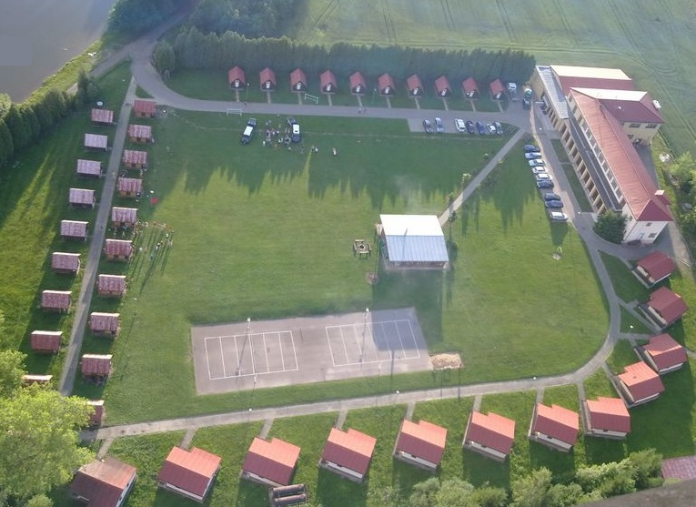
Pořadatel: Karate Club Dragons Rosice, z.s.

Ubytování: Středisko Moravec - odkaz zde
Moravec č.p. 118, 592 54, mapa zde

Doprava: vlastní
Stravování: plná penze (i druhá večeře)
Pitný režim: non-stop (čaj nebo voda)

Zahájení (sraz): v neděli 28. 7. 2019 v 15hod. sraz
Ukončení: v sobotu 3. 8. 2019 do 15:00h (oběd)

Celková cena: 4000,- Kč
Trenéři: Roman Lysoněk 3. DAN, Mgr. Ondřej Kříž 3. DAN

Charakteristika: Soustředění je zaměřeno na hry, zábavu a týmovou spolupráci dětí při celopobytové hře atd.
-----------------------------------------------------zde odstřihni-----------------------------------------------------

Závazná přihláška na soustředění v Moravci 28.7 – 3.8. 2019

Jméno a příjmení účastníka:
Datum narození:
Telefon na zákonného zástupce:

